**ĐỀ KIỂM TRA HỌC KÌ II – QUẬN 3 – NĂM HỌC 2018 – 2019**

**Bài 1.** Giải phương trình và hệ phương trình sau:

a) ; b) 

**Bài 2.** Cho hàm số  có đồ thị là .

a) Vẽ .

b) Tìm các điểm thuộc đồ thị  sao cho tung độ gấp  lần hoành độ.

**Bài 3.** Cho phương trình  có  nghiệm là  và . Không giải phương trình, hãy tính giá trị của biểu thức sau: .

**Bài 4.** Ông Ba có chín trăm triệu đồng. Ông dùng một phần số tiền này để gửi ngân hàng với lãi suất  một năm. Phần còn lại, ông góp vốn với một người bạn để kinh doanh. Sau một năm, ông thu về số tiền cả vốn và lãi từ hai nguồn trên là một tỉ hai mươi triệu đồng. Biết rằng tiền lãi khi kinh doanh bằng  số tiền vốn ban đầu. Hỏi ông Ba đã gửi ngân hàng bao nhiêu tiền và góp bao nhiêu tiền với người bạn để kinh doanh?

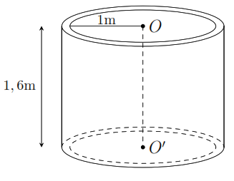**Bài 5.** Cô Năm muốn xây một bể nước bê tông hình trụ có chiều cao là  m, bán kính lòng bể (tính từ tâm bể đến mép trong của bể) là  m, bề dày của thành bể là  cm và bề dày của đáy bể là  cm. Hỏi:

a) Bể có thể chứa được nhiều nhất bao nhiêu lít nước (biết thể tích hình trụ bằng  với  là bán kính đáy;  là chiều cao hình trụ; ).

b) Nếu cô Năm có  triệu đồng thì có đủ tiền mua bê tông tươi để xây bể nước trên không? Biết giá  m bê tông tươi là một triệu đồng.

**Bài 6.** Cuối học kì I, số học sinh giỏi của lớp 9A bằng  số học sinh cả lớp. Đến cuối học kì II, lớp có thêm  bạn đạt học sinh giỏi nên số học sinh giỏi ở học kì II bằng  số học sinh cả lớp. Hỏi lớp 9A có bao nhiêu học sinh?

**Bài 7.** Cho  nhọn () nội tiếp đường tròn  có  đường cao  cắt nhau tại .

a) Chứng minh  và  là các tứ giác nội tiếp.

b)  cắt  tại . Chứng minh  cân và .

c)  cắt  tại  ( khác ) Gọi  là giao điểm của  và . Chứng minh .

**LỜI GIẢI ĐỀ KIỂM TRA HỌC KÌ II – QUẬN 3 – NĂM HỌC 2018 – 2019**

1. Giải phương trình và hệ phương trình sau:

**a)**  ; **b)**  

**Lời giải.**

**a)**  Ta có . Vậy phương trình có nghiệm .

**b)**  

1. Cho hàm số  có đồ thị là .

**a)**  Vẽ .

**b)**  Tìm các điểm thuộc đồ thị  sao cho tung độ gấp  lần hoành độ.

**Lời giải.**

**a)**  Bảng giá trị

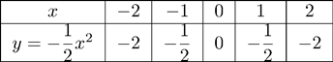

Đồ thị

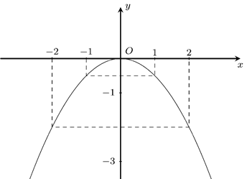

**b)**  Điểm thuộc đồ thị  có dạng .

Theo đề tung độ gấp  lần hoành độ nên ta có



Vậy các điểm cần tìm là  và .

1. Cho phương trình  có  nghiệm là  và . Không giải phương trình, hãy tính giá trị của biểu thức sau: .

**Lời giải.**

Theo đề, phương trình  có  nghiệm là  và .

Theo định lý Vi-ét, ta có .

.

1. Ông Ba có chín trăm triệu đồng. Ông dùng một phần số tiền này để gửi ngân hàng với lãi suất  một năm. Phần còn lại, ông góp vốn với một người bạn để kinh doanh. Sau một năm, ông thu về số tiền cả vốn và lãi từ hai nguồn trên là một tỉ hai mươi triệu đồng. Biết rằng tiền lãi khi kinh doanh bằng  số tiền vốn ban đầu. Hỏi ông Ba đã gửi ngân hàng bao nhiêu tiền và góp bao nhiêu tiền với người bạn để kinh doanh?

**Lời giải.**

Số tiền ông Ba góp với người bạn để kinh doanh là  (triệu đồng)

Theo đề ta có phương trình 

Giải phương trình, ta được  (thỏa mãn)

Vậy số tiền ông Ba gửi ngân hàng là  (triệu đồng).

Số tiền ông Ba góp với người bạn để kinh doanh là  (triệu đồng)

1. 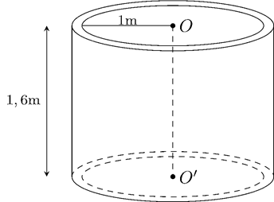Cô Năm muốn xây một bể nước bê tông hình trụ có chiều cao là  m, bán kính lòng bể (tính từ tâm bể đến mép trong của bể) là  m, bề dày của thành bể là  cm và bề dày của đáy bể là  cm. Hỏi:

**a)**  Bể có thể chứa được nhiều nhất bao nhiêu lít nước (biết thể tích hình trụ bằng  với  là bán kính đáy;  là chiều cao hình trụ; )

**b)**  Nếu cô Năm có  triệu đồng thì có đủ tiền mua bê tông tươi để xây bể nước trên không? Biết giá  m bê tông tươi là một triệu đồng.

**Lời giải.**

**a)**  Phần chứa nước của bể có bán kính là  (m), chiều cao  (m) nên có thể tích 

**b)**  Bán kính của bể hình trụ là  (m), chiều cao  (m)

Thể tích của bể hình trụ là 

Thể tích của bể nước cần xây là 

Số tiền cần dùng là  triệu đồng.

Vậy với  triệu đồng thì cô Năm đủ tiền mua bê tông tươi để xây bể nước trên.

1. Cuối học kì I, số học sinh giỏi của lớp 9A bằng  số học sinh cả lớp. Đến cuối học kì II, lớp có thêm  bạn đạt học sinh giỏi nên số học sinh giỏi ở học kì II bằng  số học sinh cả lớp. Hỏi lớp 9A có bao nhiêu học sinh?

**Lời giải.**

Gọi  số học sinh của lớp , điều kiện .

Số học sinh giỏi học kì I là  (học sinh)

Số học sinh giỏi học kì II là  (học sinh)

Theo đề, ta có phương trình 

Vậy số học sinh của lớp  là  học sinh.

1. Cho  nhọn () nội tiếp đường tròn  có  đường cao  cắt nhau tại .

**a)**  Chứng minh  và  là các tứ giác nội tiếp.

**b)**   cắt  tại . Chứng minh  cân và .

**c)**   cắt  tại  ( khác ) Gọi  là giao điểm của  và . Chứng minh .

**Lời giải.**

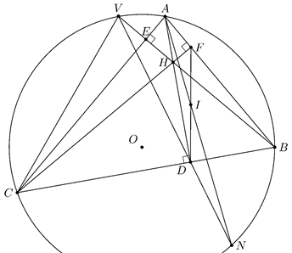

**a)**  Chứng minh  và  là các tứ giác nội tiếp.

Ta có  ();  ()

Xét tứ giác  có  nên nội tiếp đường tròn.

Xét tứ giác  có đỉnh  và  cùng nhìn  dưới một góc  nên nội tiếp đường tròn đường kính .

**b)**  Xét  và  có  chung và  nên  (g.g)

. Mặt khác  (cùng chắn cung ) Do đó .

Suy ra  vừa là đường cao, vừa là đường phân giác của  cân tại .

Ta có  (g.g) .

**c)**  Ta có  (g.g)  và  (g.g) .

Mà . Do đó .

Vậy .

**--- HẾT ---**